Réglement Teamspeak

I/Pseudonyme

- Votre pseudonyme et votre avatar sur Teamspeak :
- Ne doit pas contenir de caractère pornographique
- Ne doit pas contenir de préfixe <MJ> <Admin> ou autre dans le genre.
- Ne doit pas être confondable/ressemblant avec/à celui d'un membre du staff.
- Ne doit faire aucune référence à un autre jeu ou un autre serveur.
- Ne doit pas être cause de débat principalement politique.
- Ne doit pas faire référence à des propos racistes, homophobes, sexiste et/ou à la drogue.

------------------------------------------------------------------------------------------------------------------------
------------------------------------------------------------------------------------------------------------------------

II/Conduite a tenir

- Dans toutes circonstances, sachez garder votre calme.
- Ne pas recourir aux insultes.
- Soyez respectueux, courtois, poli envers les utilisateurs et le staff. "Bonjour", "Merci", "Au-revoir" n'ont jamais tué personne.
- Ne dévoilez sous aucun prétexte vos informations de compte, même à un membre du staff !

------------------------------------------------------------------------------------------------------------------------
------------------------------------------------------------------------------------------------------------------------

III/Besoin d’un administrateur
- •Si vous rencontrez le besoin d'avoir à faire à un Admin, merci de vous diriger dans le canal *Besoin d’aide*.
- •Il est interdit de Poke un Administrateur ! Si il ne répond pas c'est qu'il n'est pas là ou trop occupé.
IV/Sanctions encourues
Les sanctions peuvent varier selon la gravité de la faute.
Les sanctions seront à l'appréciation du membre du Staff en fonction de la gravité de la faute.
Toutes références à un autre serveur dans le but de lui faire de la publicité est punie par un BAN définitif du serveur TeamSpeak.
Les insultes sont réprimandées par un ban temporaire ou définitif. Tout est proportionnel à la gravité des insultes et son contexte.
Les Pseudonymes "hors-charte" peuvent être sanctionnés par un bannissement temporaire, un Kick ou tout simplement une demande de changement de pseudonyme. Si le joueur refuse d'obtempérer, le Maître de Jeu se réservera le droit de le bannir temporairement.
L'usurpation d'identité d'un membre du staff, avec ou sans intention de nuire, se verra immédiatement et sans préavis sanctionnée d'un ban de 7 jours du TS.
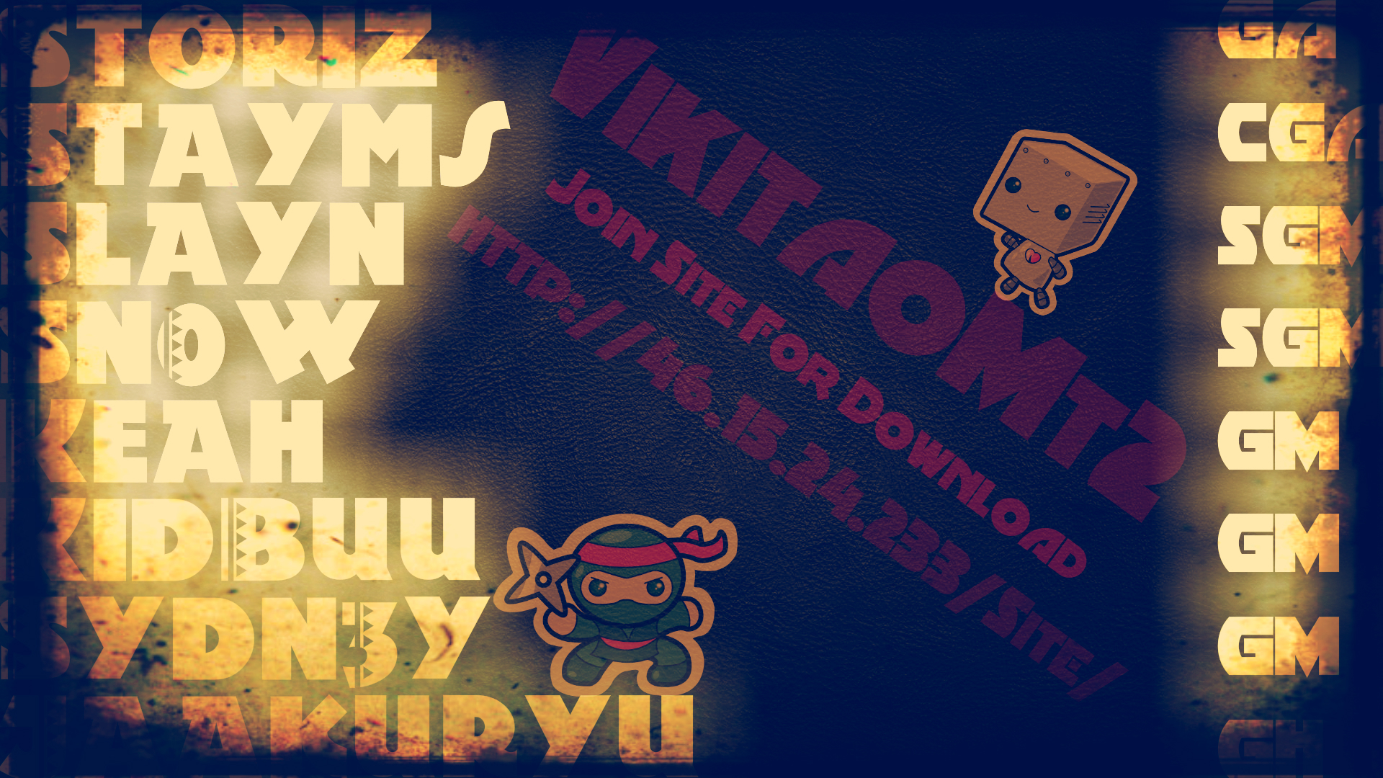
En cas de récidive, le staff se réserve le droit d'alourdir les sanctions.

